能说会道：胆小多半是表达不行
姚勇｜首次发布：未知｜页面编辑：2026-01-02 10:47（日本）｜专栏更新：2026-09-24 11:57｜57 人赞同｜本目录序号 01｜口令：收录姚勇文章
根据用户提供的 FireShot 原截图 PDF 与评论截图做 OCR 与结构恢复；知乎网页无法访问，未补造页面以外正文。问题标题与问题描述取自截图。评论按知乎界面整张贴在正文后，不拆分、不转录。页面写有 3 条评论，第三条截图被截断，未补造。源 PDF 保持原截图。
原问题：如何让自己更勇敢表达内心的想法？
问题描述：对于一个害怕社交、胆小的人，有什么办法可以帮助他更勇敢表达自己吗？
只要专注提高表达能力，能说会道。就能解决胆小不敢表达的问题
我本人不擅长社交。按照庸俗心理学的说法，纯I人。38岁之前特别不会说话。没少吃亏。但是因为工作逐步担任管理工作，必须要学会表达和沟通。被逼无奈，痛苦转型。这里给社恐I人们介绍一点经验。
一，关于社交和沟通的一些概念澄清
胆小也许不是因为性格或者社恐。而是表达能力不行，反过来造成胆小。社恐是某种评价焦虑。当你能说会道后，这方面压力也会减少。
所以办法就是提高表达能力。
比如职场上对工作看法的表达。人的相识、协作、互动，管理。人际关系利益博弈上的争取。私人感情互动必要的想法与情绪沟通，都需要好的表达能力。也就是，能说会道。
传达信息能力越强，越不容易紧张和胆小
二，语言表达并不擅长，如何练习能说会道？
中国教育培养孩子，极度不关注口头表达能力。因为应试教育没有口试。所以绝大多数人如果天赋不够，表达能力都不是特别好。
如果你把口头表达当成肌肉练习。很快就可以见效。解决社恐。
我个人经验而言，只要两步即可。第一，脑子学会逻辑。第二，脑子想法正确转成语言。
1) 脑子学会用逻辑想事
绝大多数的表达其实都伴随“论证”过程。
不管你陈述工作思路，表达个人情感，沟通，博弈，甚至吵架。其实都在传递观点。并辅之证明。
所以你把论证这个过程当成肌肉练习。增强到一定程度之后，所有表达的基础都有了。
具体做法是
建立表达固定模式：1先提论点，2然后解释，找依据，3举例子，4最后重复论点
1提论点：“我觉得”、“我建议......”、“我的观点是......”、“今天我想汇报的结果是......” 直接说别墨迹
2找依据：这一步最难。绝大多数人会卡在这里。你自己只有个感性的观点，模模糊糊的。又不知道怎么解释好。当然没胆子在重要场合，或者人多有评价焦虑场合大胆说了。
具体练习办法是，不管三七二十一，试着列举三点！
也就是～强迫解释个1,2,3。 具体说啥，你慢慢填。只要三点依据不重复。就行！
比如，论点：“我觉得吃饺子要蘸醋！”。
为什么呢？“第一，饺子由没有味道的白面包裹一点肉菜馅组成。皮厚了味道不重。有了醋提味！
第二，肉馅如果肥了就会腻。醋解腻！
第三，吃饺子蘸醋是悠久的中国美食传统。饺子离开醋就不是完整的中国美食！”
怎么样，是不是特有说服力？ 其实我吃饺子更爱蘸辣椒油。恩恩
诀窍就是你要开拓想象力，多找一些证明你论点的依据。只说3点。
“这个东西你就该给我打折。第一我是老顾客你可以看购买记录。以后还会买。第二 其他商店卖的价格都比你低。第三 这个产品性价比好我肯定要打好评上照片再给你和朋友推荐”
类似“你就是不关心我！”这种日常吵架，你也可以转为“第一你打游戏时间比陪我多！第二你平均每天发微信不超过三分钟！第三你把我们第一次见面纪念日忘了！”。这样的论证。
是不是能加快分手我不知道，但一定提高你的表达能力
3举例子
“你看你爷爷奶奶姥姥姥爷谁吃饺子不蘸醋？”
“你看你朋友田苟对他女朋友，每周带出去吃米其林！”
这一步是加强你之前的依据。让论点更有说服力
4重复观点
这是最后为了加深印象，把最初的观点再复述一遍。
“综上所述，所以吃饺子一定要蘸醋”
“所以，你需要多拿时间陪我。那么这个春节你一定要陪我去马尔代夫”
2) 想法正确转为语言
很多人“心里明白但说不出来”，或者“说了一大堆人家听不懂”，核心问题就出在大脑的“翻译”效率太低。
我过去总卡在这里。
词汇检索：首先有个词汇检索问题。我无法及时找到合适准确的词汇。这个对简短和精确表达非常重要。
低转化力： 总是用“那个”、“挺好的”、“特别厉害”、“这种感觉你懂吧”。
高转化力： 能根据语境选择“震撼”、“由衷钦佩”、“具备压倒性优势”等精确词汇。
由繁到简：这是指把只有自己知道的一些复杂和专业的信息，用通俗易懂简单描述，和别人说清。我自己奋战了十几年还没解决。
比如AI硬件GPU有什么特点？和CPU区别？这么复杂专业的问题如何几句话就和普通人解释清楚？比较好的说法是，GPU把工作分解为能由几千个中学生同时简单计算的工作，速度快但功能少。CPU一次执行很少任务，但都是复杂的大学生才能胜任的工作。所以功能强，但速度不如GPU.
AI计算恰恰是只需要几千几万个简单计算工作同时做。所以GPU有速度优势。AI计算和过去3d游戏图形计算非常相似。这也是为什么3d图形硬件后来变成了AI硬件。
词汇丰富度：无法有足够词汇表达自己感受。
比如“今天天气真tm好！”
对此
“万里无云天蓝得颜色溢出来。空气清新得有香味！让心情快乐感觉我是超人能飞”
缺乏表达丰富度是很多人无法直接表达内心感受的核心原因。并不是不敢表达，而是不知道如何充分表达。怕有误会。怕说不清。怕词不达意。
如果继续深入扩展，可以学会结合一些调动人脑注意力的技巧方法。这方面可以观察喜欢口头表达的东北人。不过这个高级技巧并不必须。
感兴趣的人系统学习去看 普通逻辑，批判性思维,辩论方法。我个人认为对于多数人，逻辑论证是比较大的门槛。也就是，其实道理都想不清。更别提准确，精炼地表达。
评论区（页面写有 3 条，整张截图不拆分；第三条被截断）
以下为截图原样贴图，保留头像，不拆分、不另做评论 OCR。第三条仅见头像与昵称上半，未补造。
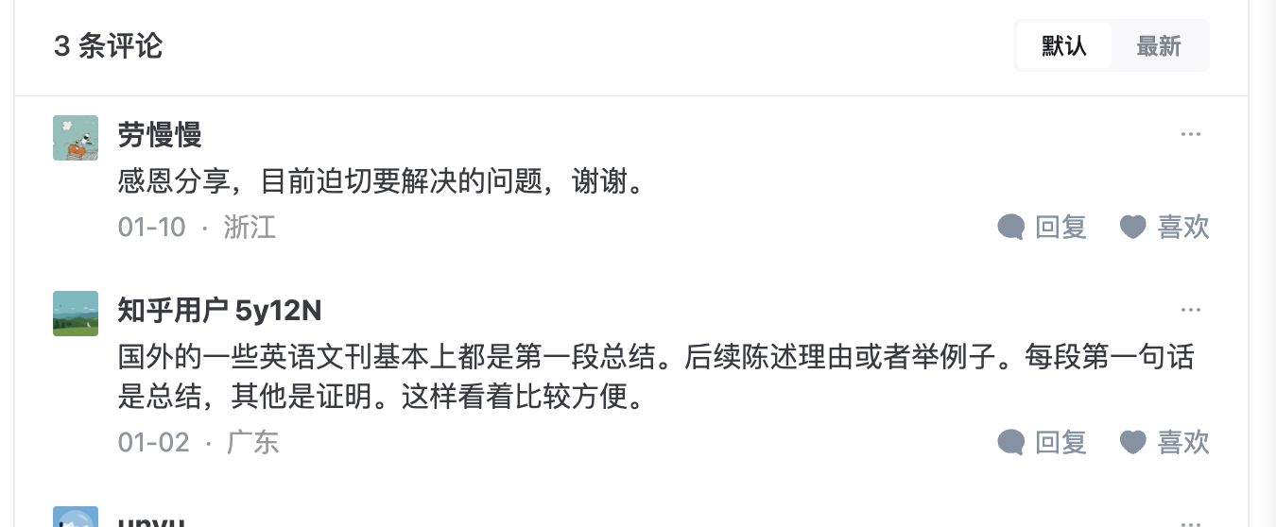
原文链接：https://www.zhihu.com/question/1987641710407350018/answer/1990355996200153430

